**信息与软件工程学院上机实验报告**

**（第 2 次）**

1. **实验名称**

单表及统计查询实验

**二、实验目的及要求**（本次上机实验所涉及并要求掌握的知识点）

**（1）实验目的**

1、掌握SQL数据库定义及查询命令。

2、掌握单表查询，通过实验了解数据库信息查询的应用方法，难点是统计查询的应用。

**（2）实验要求**

1、按照下面实验内容，完成各项任务，写出对应的实验代码，及运行结果。

2、所有文档上交实验报告电子版命名格式按在本人所在**专业班级命名**，如2019级1班1号表示如下：

20190101-张三-实验二 单表及统计查询实验（实验报告）.docx

1. 代码执行过程中【新建查询】先保存命名为本人班级序号+名字，例如：20190101张三，运行截图要能看到名字如下图所示，截图内容清晰。

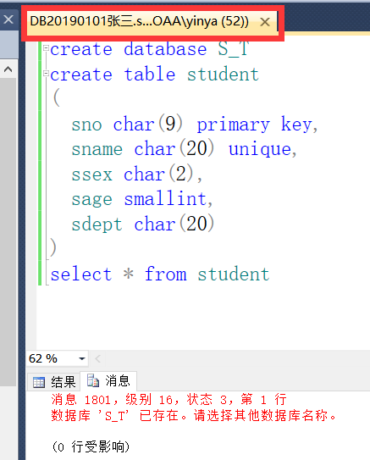

**三、实验环境**（本次上机实践所使用的平台和相关软件）

**实验环境：**Microsoft Sql Server 2008或以上版本。

**实验准备工作**：根据实验一要求建立 “图书读者数据库”（Book_Reader_DB），并输入部分虚拟数据；熟悉该数据库的关系模式结构，并回顾教科书的相关查询内容（SQL查询、单表和统计查询原理与语句格式）。

**四、实验设计**

1、实验步骤（包括程序设计框图、设计思想与实现步骤）

**1、根据调研选定实体及相应属性画出E-R图。**

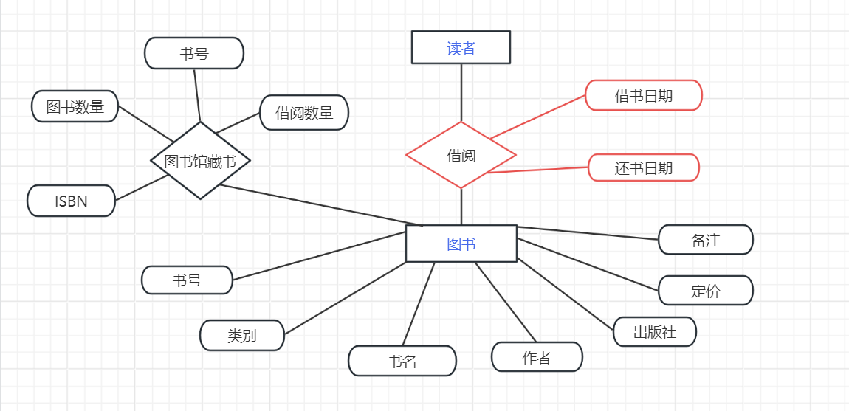

**2、将E-R模型转换为对应关系模型，并指出主码和外码 。**

图书book（书号(主码)，类别，出版社，作者，书名，定价，备注）；

读者reader（读者编号(主码)，姓名，单位，性别，电话）；

借阅borrow（书号，读者编号(外码)，借阅日期，还书日期）。

图书馆藏书librarybooks(书号，isbn(主码),图书数量，借阅数量）。

1. **根据以上需求定义结构**，设计合理的属性数据类型和约束，在上节课实验数据库的基础上，修改完善数据库。 完成以下应用操作（为便于测试，以下查询条件中的对应值均可以根据自己数据库中的数据修改）：

2、调试过程及实验结果

（详细记录在调试过程中出现的程序测试数据的选择；记录执行的结果）。

1. 查询图书馆有哪些类型的藏书。

【操作语句】

select distinct Bclass

from book

【实验结果】

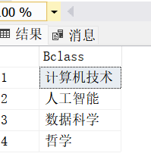

1. 查询含有’数据库’名字的所有图书。

【操作语句】

SELECT * FROM book

WHERE Bname LIKE '%数据库%';

【实验结果】

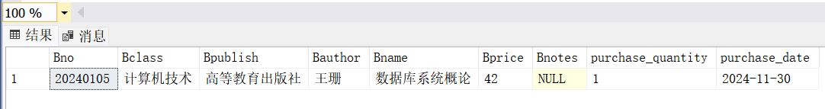

【存在的问题】

1. 查询出所有“清华大学出版社”的图书信息。

【查询语句】：

select * from book

where Bpublish='清华大学出版社'

【运行截图】：

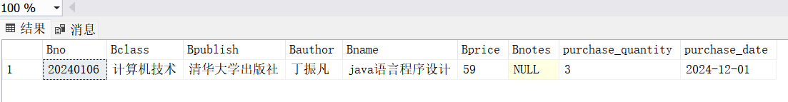

1. 查询当前借书了的读者的读者编号，以及所借图书数量。

【查询语句】：

select Rno,count(Bno)

from borrow

group by Rno

【运行截图】：

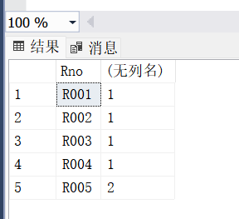

【存在的问题】

需要对Rno进行分组操作。

1. 查询软件学院的读者信息。

【查询语句】：

Select * from reader

Where Rdept=’软件学院’

【运行截图】：

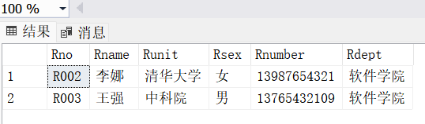

1. 查询价格在30元以上的图书信息。

【查询语句】：

Select * from book

Where Bprice>30

【运行截图】：

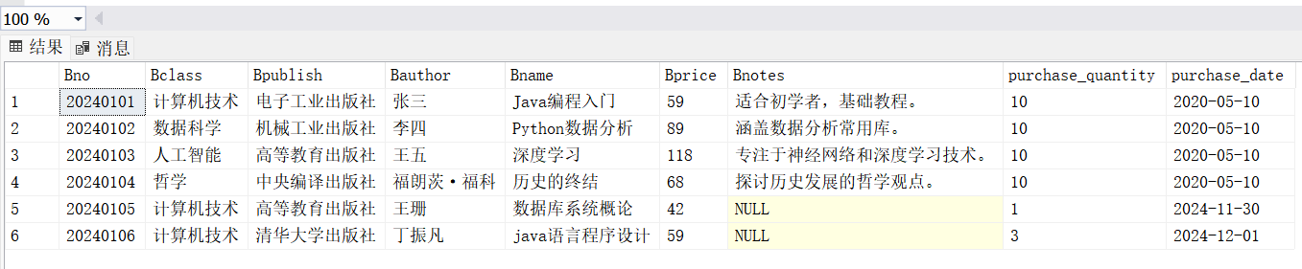

【存在的问题】

1. 假设读者的借阅日期为1个月，查询超时未还的读者编号，图书编号以及超出天数。

【查询语句】：

Select Rno,Bno,datediff(dd,Bdate,Rdate)-30 as over_days

From borrow

Where datediff(dd,Bdate,Rdate)>30

【运行截图】：

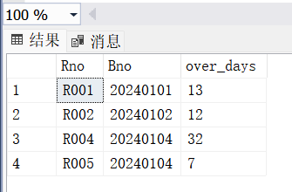

【存在的问题】

1. 假设读者的借阅日期为1个月，超出每天罚款0.1元，查询超时未还的读者编号，图书编号以及罚款金额。

【查询语句】：

Select Rno,Bno,(datediff(dd,Bdate,Rdate)-30)*0.1 as fine_amount

From borrow

Where datediff(dd,Bdate,Rdate)>30

【运行截图】：

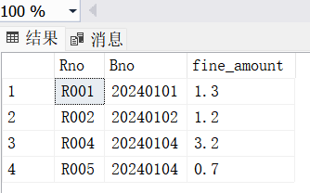

【存在的问题】

1. 查询每本书的库存量。

【查询语句】：

select Bquantity from librarybooks

【运行截图】：

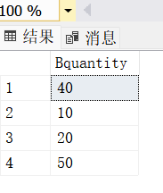

【存在的问题】

1. 查询最受欢迎的图书书号。

【查询语句】：

SELECT *

FROM Librarybooks

WHERE Bno IN (

SELECT TOP 1 Bno

FROM borrow

GROUP BY Bno

ORDER BY COUNT(*) DESC

);

【运行截图】：

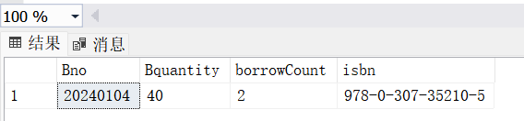

【存在的问题】

1. 查询借阅过10本书的读者读者号。（测试时数据可根据库中数据自行调整）

【查询语句】：

SELECT Rno

FROM borrow

GROUP BY Rno

HAVING COUNT(DISTINCT Bno) >= 10;

【运行截图】：

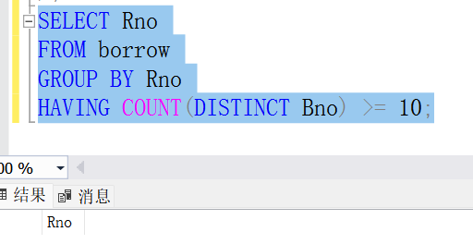

【存在的问题】

聚合不应出现在 WHERE 子句中，除非该聚合位于 HAVING 子句或选择列表所包含的子查询中，并且要对其进行聚合的列是外部引用。

1. 查询2019年购买的图书中，购买总价超过1000的出版社及其购买总价。

【查询语句】：

select Bpublish,sum(Bprice*purchase_quantity) as sumprice

from book

where year(purchase_date)=2019

group by Bpublish

having sum(Bprice*purchase_quantity) >1000

【运行截图】：

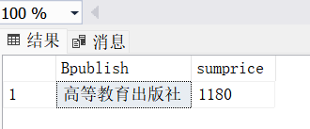

【存在的问题】

HAVING 子句中的列 'book.Bprice' 无效，因为该列没有包含在聚合函数或 GROUP BY 子句中。

HAVING 子句中的列 'book.purchase_quantity' 无效，因为该列没有包含在聚合函数或 GROUP BY 子句中。

1. **提高部分**

根据该结构应用需求，自行设计3~5个查询操作案例个应用操作需求，并写出相关查询操作语句

1. 查询每个读者的借书次数：

SELECT Rno,count(Bno)

FROM borrow

GROUP BY Rno

（2）查询某段时间内的借阅记录：

SELECT *

FROM borrow

WHERE Bdate BETWEEN '2024-03-01' AND '2024-06-30';

（3）查询isbn码为978-7-02-014191-3的图书数量：

SELECT Bquantity

FROM librarybook

Where isbn=”978-7-02-014191-3”

1. 总结（对上机实践结果进行分析，问题回答，上机的心得体会及改进意见）。

通过这次实验，我意识到了在查询语句中HAVING和WHERE应用的区别。WHERE：用来过滤 原始数据，即在进行分组或聚合之前。它不能用于过滤聚合函数的结果。HAVING：用来过滤分组后的数据，即在执行聚合操作之后。它可以用于对聚合函数（如 COUNT()、SUM()、AVG() 等）进行条件判断。

其次，也学会了模糊查询和嵌套查询的应用场景。以及聚集函数和用order by排序的方法。

4、附录（源程序代码等）